`Sij willen van mien af, ik nie van hullie’
Het Willemskwartier verandert ingrijpend. Met de komst van de nieuwe koop- en huurhuizen lijkt de Nijmeegse volkswijk een ander karakter te krijgen.
Door Danitscha Pas
Het gaat om het verdwijnen van intimiteit. Willemskwartierder Tiny van Rossum is er helder over. “Met de sanering halen de gemeente Nijmegen en Portaal alle intimiteit van het Willemskwartier weg. Jij ziet elkaar natuurlijk nog wel af en toe, maar lang niet meer zo intensief als vroeger. `Oog voor elkaar’ zal door het uit elkaar rukken van de wijk snel verdwijnen.”
Van Rossum, Willemskwartierbewoner van het eerste uur, is niet blij met de herstructureringsplannen die gaande zijn in de oude volkswijk. Rijen arbeidershuisjes gingen en gaan tegen de grond om plaats te maken voor nieuwbouw. De komst van frisse huur- en koopwoningen moet de maatschappelijke achterstand op andere buurten verkleinen.
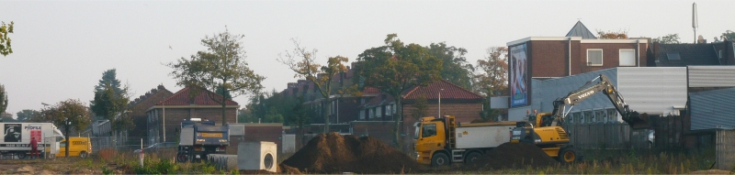
De eengezinshuurwoningen die Portaal uitkoos te vernietigen, verdienden dit misschien ook.
“’s Nachts horen we ratten, die klinken alsof er een stel honden rondrent. Ook is het erg gehorig. Als de buren praten, weten wij waar zij het over hebben. Het blijft een jarendertighuis: enkel glas, lekkages in de muren, asbest, extreem veel stofval en de wc en douche lijken wel een bouwval,” zegt Patricia Eikelenboom. Zij woont samen met haar vriend Mohammed Al-Berake in de Ruusbroecstraat.
Patricia vindt het Willemskwartier geen slechte wijk. Zij hoopt dan ook op behoud van de eenheid. “Mensen laten elkaar hier gewoon. Ik verwacht dat de harde kern in de nieuwe huurwoningen trekt. Het blijft een bepaald soort mensen: beeldjes in hun tuintjes, het gezang van André Hazes uit de ramen, opgevoerde brommertjes op de stoep en witte keffertjes. Onderling kunnen ze het uitzonderlijk goed vinden.”
Die hechte banden zorgen er wel voor dat niet alle inwoners even enthousiast op de bouwprojecten reageren. Martijn Bijkerk, Patricia’s buurman, lijkt bijvoorbeeld weinig verheugd. “Vroeger vond ik het hier leuk, voordat alle oude bewoners weg moesten. Ik blijf hier tot het einde, laat Portaal maar met een goed, fatsoenlijk alternatief komen. Sij willen van mien af, ik nie van hullie”, klinkt het oer-Nimweegs.
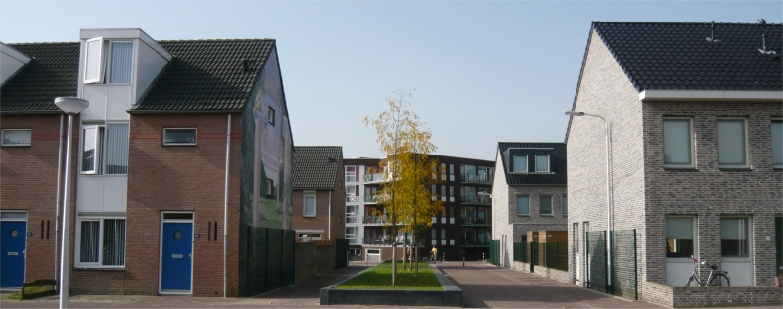
Toch blijkt dat de veranderingen niet per se slecht hoeven uit te pakken. Negatieve gevoelens trekken bij de meesten snel weg, als ze eenmaal in hun nieuwe onderkomen zitten. Van Rossum: “Natuurlijk wilde ik niet weg, niemand wilde dat, maar het moest. Ik woonde samen met mijn vrouw en zoon al 37 jaar in de Ruusbroecstraat. In een leuk huisje, tegen een goedkope huur. Nu ben ik blij dat we verhuisd zijn naar de Willemsweg. Dit woninkje is veel mooier en groter.”
Terugkeren naar zijn oude straat sluit Tiny uit. “Veel oud-bewoners komen terug naar de nieuwbouwwoningen. Ik niet, het lijken wel slaapdorpen: ’s ochtends gaat iedereen naar werk of school en ’s avonds zitten ze met de gordijnen dicht bij de buis. Niemand bemoeit zich met iemand. Allemaal air en flair.’
Bewoners die wel overgingen naar zo’n modern onderkomen, laten verschillende geluiden horen. De familie Yildiz betrekt deze week haar nieuwbouwwoning in de Brederostraat. “We woonden twintig jaar op dezelfde plek en willen straks weer gewoon terug. Al duurt dat nog vier of vijf jaar. Dit voelt gewoon minder goed. We kennen hier ook niemand. Het huis is wel netjes hoor; de woonkamer wat klein, maar de achtertuin, slaapkamers en zolder erg groot.”
Meneer Schrievers daarentegen ziet vooral voordelen en mogelijkheden. “Ik woonde twintig jaar in de `oude’ Brederostraat. Dit huisje is kleiner, maar beter geïsoleerd en ligt stukken beter. De wijk ondergaat een positieve metamorfose door alle veranderingen. Dit komt ook omdat huur- en koopwoningen nu mixen. Hierdoor krijg je verschillende soorten gezinnen.”

Portaal en Wijkraad: meer diversiteit bewoners, sociale karakter verandert
Elmy Liefferink, Portaal:
“Bijna alle bewoners die uit hun oude huisje moesten, trekken tijdelijk in een nieuwe, veel modernere huurwoning in het Willemskwartier. Ze krijgen een terugkeergarantie, aangevuld met een bedrag van vijfduizend euro.
Het aantal mensen dat terug wil naar de straat waar ze vertrokken, neemt op dit moment af. De meesten hebben weinig zin om twee keer te verhuizen en vinden hun draai ook ergens anders binnen de wijk. De garantie blijft echter gelden. Desnoods zetten we een koopwoning om in huur. Niemand hoeft de buurt dus te verlaten, al zal de samenstelling daarvan wel veranderen. En dat komt op den duur iedereen ten goede, voorspel ik.
Willemskwartierders vullen tot nu toe vrijwel alle huurnieuwbouw. In de koopwoningen zitten ook mensen van buitenaf. Op deze manier bereik je meer diversiteit tussen de bewoners en kunnen zij van elkaar leren.”
Dirk-Jan Burgersdijk, Wijkraad Willemskwartier:
“De laatste dertig jaar zat het Willemskwartier in een neerwaartse spiraal. Daarom besloot Portaal in samenwerking met de gemeente Nijmegen een groot aantal verouderde woningen, in zes fases, te slopen. Daarvoor in de plaats komt nieuwbouw, bestaande uit huur- en koopwoningen. Reacties van bewoners klinken mij positief in de oren. Al verandert het sociale karakter van de wijk wel. En dat vindt iedereen jammer.
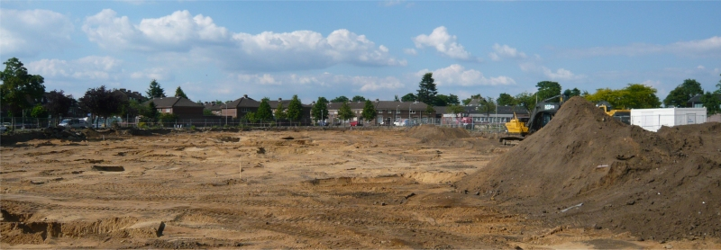
De werkzaamheden liepen vertraging op. Dit komt niet door Portaal, maar door de kredietcrisis. Banken geven niet meer zo snel een lening. Daarom met eerst een bepaald percentage van de koopwoningen een eigenaar vinden, zodat er geld in het laatje komt om verder te bouwen. Tussen Portaal en ons ontstond in de loop van het proces een prettige samenwerking. Ondanks de tegenstrijdige belangen hebben we elkaar nodig.”
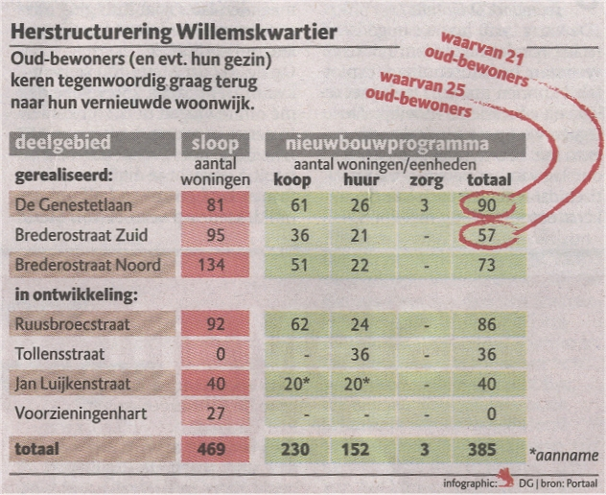
(Bron: De Gelderlander, 14 november 2009)

